**Packet Tracer. Обеспечение безопасности на 2-м уровне**

# Топология

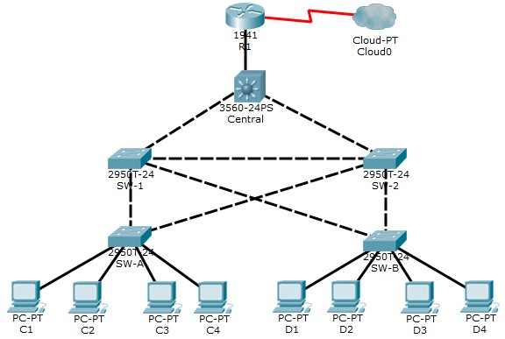



# Задачи

* Назначение коммутатора Central в качестве корневого моста.
* Защита параметров связующего дерева для предотвращения атак путем манипуляций STP.
* Включение защиты портов для предотвращения атак путем переполнения таблиц CAM.

# Исходные данные/сценарий

Недавно сеть подверглась нескольким атакам. Поэтому сетевой администратор поручил вам настроить безопасность на 2-м уровне.

Для обеспечения оптимальной производительности и безопасности администратор хочет, чтобы в качестве корневого моста использовался коммутатор 3560 Central. Чтобы предотвратить атаки путем манипуляций с протоколом STP, администратору требуется гарантированная защита параметров STP. Чтобы предотвратить атаки путем переполнения таблиц CAM, сетевой администратор решил настроить защиту портов для ограничения количества MAC-адресов, которые может определить каждый порт коммутатора. Если число MAC-адресов превышает заданное ограничение, администратор должен выключить порт.

На всех коммутаторах были предварительно настроены следующие параметры.

* Пароль привилегированного доступа: **ciscoenpa55** o Пароль консоли: **ciscoconpa55**
* Имя пользователя и пароль SSH: **SSHadmin**/**ciscosshpa55**

очерние компании. Все права защищены. Этот документ является общедоступной информацией Cisco.

## Packet Tracer. Обеспечение безопасности на 2-м уровне

# Часть 1: Настройка корневого моста

**Шаг 1: Определите текущий корневой мост.**

С коммутатора **Central** введите команду **show spanning-tree,** чтобы определить текущий корневой мост, используемые порты и их состояние.

Какой коммутатор является текущим корневым мостом?

_______________________________________________________________________________________ В зависимости от текущего корневого моста определите итоговое связующее дерево. (Нарисуйте топологию связующего дерева.)

**Шаг 2: Назначьте коммутатор Central главным корневым мостом.**

Используя команду **spanning-tree vlan 1 root primary**, назначьте коммутатор **Central** корневым мостом.

**Шаг 3: Назначьте коммутатор SW-1 вторичным корневым мостом.**

Назначьте коммутатор **SW-1** вторичным корневым мостом с помощью команды **spanning-tree vlan 1 root secondary**.

**Шаг 4: Проверьте конфигурацию связующего дерева.**

С помощью команды **show spanning-tree** убедитесь, что коммутатор **Central** является корневым мостом.

Central# **show spanning-tree**

VLAN0001

Spanning tree enabled protocol ieee

Root ID Priority 24577

Address 00D0.D31C.634C

This bridge is the root

Hello Time 2 sec Max Age 20 sec Forward Delay 15 sec Какой коммутатор является текущим корневым мостом?

_________SW-1___________________________________________________________________________ В зависимости от нового корневого моста определите итоговое связующее дерево. (Нарисуйте топологию связующего дерева.)

# Часть 2: Защита от атак на STP

Обеспечьте защиту параметров STP для предотвращения атак для манипулирования STP.

**Шаг 1: Включите функцию PortFast на всех портах доступа.**

Функция PortFast настроена на портах доступа, подключенных к компьютеру или серверу, что позволяет им намного быстрее становиться активными. На подключенных портах доступа коммутаторов **SW-A** и **SW-B** введите команду **spanning-tree portfast**.

**Шаг 2: Включите функцию BPDU Guard на всех портах доступа.**

BPDU Guard – это функция, позволяющая предотвращать появление мошеннических коммутаторов и спуфинг на портах доступа. Включите функцию BPDU Guard на портах доступа коммутаторов **SW-A** и **SW-B**.

**Примечание.** Функцию BPDU Guard для защиты связующего дерева можно включить на каждом отдельном порте с помощью команды **spanning-tree bpduguard enable** в режиме интерфейсной настройки или команды **spanning-tree portfast bpduguard default** в режиме глобальной настройки. Для целей оценки в этом задании используйте команду **spanning-tree bpduguard enable**.

очерние компании. Все права защищены. Этот документ является общедоступной информацией Cisco.

## Packet Tracer. Обеспечение безопасности на 2-м уровне

**Шаг 3: Включите Root Guard.**

BPDU Guard можно включить на всех портах коммутатора, которые не являются корневыми. Лучше всего эту функцию развернуть на тех портах, которые подключены к другим некорневым коммутаторам. С помощью команды **show spanning-tree** определите расположение корневого порта на каждом коммутаторе.

На коммутаторе **SW-1** включите функцию Root Guard на портах F0/23 и F0/24. На коммутаторе **SW-2** включите Root Guard на портах F0/23 и F0/24.

# Часть 3: Настройка безопасности портов и отключение неиспользуемых портов

**Шаг 1: Настройте базовый уровень безопасности всех портов, подключенных к хостам.**

Данную процедуру следует выполнить на всех портах доступа коммутаторов **SW-A** и **SW-B**. Задайте максимальное число полученных MAC-адресов равным **2**, разрешите динамическое изучение MAC-адресов и задайте для нарушения (параметр violation) значение **shutdown**.

**Примечание.** Порт коммутатора должен быть настроен как порт доступа для включения безопасности портов.

Почему безопасность портов не включена на портах, подключенных к другим коммутаторам?

**Шаг 2: Проверьте безопасность портов.**

a. На коммутаторе **SW-A** введите команду **show port-security interface f0/1** и убедитесь, что безопасность портов настроена.

SW-A# **show port-security interface f0/1**

Port Security : Enabled

Port Status : Secure-up

Violation Mode : Shutdown

Aging Time : 0 mins

Aging Type : Absolute

SecureStatic Address Aging : Disabled

Maximum MAC Addresses : 2

Total MAC Addresses : 0

Configured MAC Addresses : 0

Sticky MAC Addresses : 0

Last Source Address:Vlan : 0000.0000.0000:0

Security Violation Count : 0

b. Отправьте эхо-запрос с компьютера **C1** на компьютер **C2** иснова введите команду **show port-security interface f0/1**, чтобы убедиться, что коммутатор получил MAC-адрес для компьютера **C1**.

**Шаг 3: Отключите неиспользуемые порты.**

Отключите все порты, которые в настоящий момент не используются.

**Шаг 4: Проверьте результаты.**

Вы полностью выполнили задание. Нажмите **Check Results (Проверить результаты)** для просмотра отзыва и проверки завершенных обязательных компонентов.

очерние компании. Все права защищены. Этот документ является общедоступной информацией Cisco.

